УДК 681.513

СИНТЕЗ СИСТЕМЫ УПРАВЛЕНИЯ С БИНОМИАЛЬНЫМ
ХАРАКТЕРИСТИЧЕСКИМ ПОЛИНОМОМ МЕТОДОМ РЕШЕНИЯ ОБРАТНОЙ ЗАДАЧИ ДИНАМИКИ

Баранник Н.П., студент, Шеремет А.И., доц., к.т.н.
(Донбасская государственная машиностроительная академия, г.Краматорск,Украина)

Алгоритмы управления, синтезируемые методами обратных задач динамики, придают системам свойства слабой чувствительности к изменению параметров управляемых объектов и координатным возмущениям в широких пределах. Такие свойства достигаются не в результате применения каких-либо специальных схем настройки и идентификации, а естественным путем с помощью управляющих сигналов, формируемых алгоритмами управления нетрадиционной структуры. Автоматические системы с такими алгоритмами обладают свойствами естественной адаптивности.
Параметры алгоритмов управления, синтезируемых методами обратных задач, определяются исключительно параметрами модели, генерирующей эталонные процессы. Вследствие этого исключается необходимость решения нелинейных матричных уравнений, как это непременно требуется в классической теории аналитического конструирования оптимальных регуляторов.
Методами обратных задач решены задачи управления полетом аппаратов различных классов, движением исполнительных механизмов роботов-манипуляторов, подводных аппаратов и другими технологическими системами.
Рассмотрим систему автоматического управления с передаточной функцией, знаменатель которой представляет собой полином с биномиальными коэффициентами, а числитель синтезирован из условий модульного оптимума. Характеристическое уравнение четвертого порядка с биномиальными коэффициентами будет иметь вид:
$p^{4}+4⋅p^{3}+6⋅p^{2}+4⋅p+1=0$. (1)
По постановке обратной задачи искомый алгоритм управления обеспечивает слежение сигнала $Ω(t)$ за входным сигналом $Ω_{\text{вх}}(t)$ с точность ε. Эталонная модель описывается уравнением:
${\overset{⃛}{Ω}}^{}+α_{2}⋅{\overset{¨}{Ω}}^{}+α_{1}⋅{\overset{˙}{Ω}}^{}+α_{0}⋅Ω^{}=β_{1}⋅{\overset{˙}{Ω}}_{\text{вх}}+β_{0}⋅Ω_{\text{вх}}$. (2)
Степень приближения процессов в системе и модели будет характеризоваться величиной функционала:
$G(u)=\frac{1}{2}{\left[{\overset{¨}{Ω}}^{}(t)−{\overset{¨}{Ω}}^{}(t,u)\right]}^{2}$. (3)
Принимая дифференциальный закон управления
$\frac{\text{du}(t)}{\text{dt}}=λ\frac{\text{dG}(u)}{\text{du}}$ (4)
и имея уравнение, описывающее механические и электрические процессы в системе,
$\overset{¨}{Ω}+a_{1}⋅\overset{˙}{Ω}+a_{0}⋅Ω=b_{0}⋅u$ (5),
получаем окончательное уравнение алгоритма управления:
${\overset{˙}{Ω}}^{}(t)=\int_{0}^{t}{\left[α_{0}⋅f_{0}+β_{1}⋅Ω_{\text{вх}}−α_{1}⋅Ω\right]}\text{dt}−α_{2}⋅Ω$, (6)
$f_{0}(t)=\int{\left(Ω_{\text{вх}}−Ω\right)}\text{dt}\text{.}$ (7)
На рисунке 1 изображена структурная схема системы с алгоритмом управления, описываемым уравнением (6).
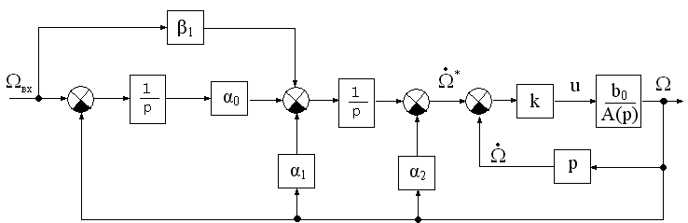

Рисунок 1 – Структурная схема системы

Проведем математическое моделирование электродвигателя постоянного тока, имеющего следующие параметры:
J_{я}=5·10⁻⁵ кг·м²; к_{м}=0,0488 Н·м ·А⁻¹;$к_{Ω}$=0,073 В·с ·рад⁻¹; L=12,5·10⁻³ Гн;
R=1,33 Ом.
В качестве входного сигнала Ω_{вх}(t) используем сигнал переходного процесса биномиального характеристического полинома.
Графики переходных процессов Ω(t) и Ω_{вх}(t) представлены на рисунке 2.
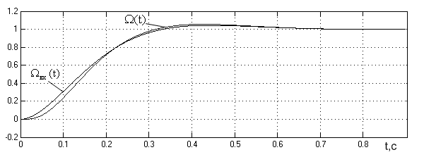

Рисунок 2 - Переходные процессы Ω(t) и Ω_{вх}(t)

Интегральная квадратичная ошибка отклонений угловой скорости в системе Ω(t) от угловой скорости эталонной модели Ω_{вх}(t) составляет 5,31210⁻⁴. С течением времени величина интеграла, определяющего интегральную оценку, уменьшается, что говорит о высоком качестве переходного процесса. Показатели качества (длительность переходного процесса и перерегулирование) исследуемой системы мало отличаются от значений эталонной модели. Таким образом, система с алгоритмом управления методом решения обратной задачи динамики обладает высокими динамическими характеристиками и параметрической адаптивностью.

Перечень ссылок

1. Крутько П.Д. Обратные задачи динамики в теории автоматического управления. Цикл лекций: Учеб. пособие для вузов. – М.:Машиностроение, 2004. -576 с.: ил.
- Ким Д.П.Теория автоматического управления. Т.2. Многомерные, нелинейные, оптимальные и адаптивные системы: Учеб. Пособие. – М.:ФИЗМАТЛИТ, 2004.-464 с.

